Министерство образования и науки Российской Федерации

Федеральное государственное бюджетное образовательное учреждение высшего образования

«**Пермский национальный исследовательский политехнический университет»**

Кафедра «Информационные технологии и автоматизированные системы»

**ОТЧЕТ**

Дисциплина: «Информатика»

Тема: Лабораторная работа №12

"Ассоциативные контейнеры библиотеки STL"

Семестр 2

Выполнил работу

Студент группы РИС-22-1Б

Баженов Т.И.

Проверил

Доцент кафедры ИТАС

Полякова О.А.

Г. Пермь-2023

# Постановка задачи

Вариант 15

Задача 1:

1. Создать ассоциативный контейнер.

2. Заполнить его элементами стандартного типа (тип указан в варианте).

3. Добавить элементы в соответствии с заданием

4. Удалить элементы в соответствии с заданием.

5. Выполнить задание варианта для полученного контейнера.

6. Выполнение всех заданий оформить в виде глобальных функций.

Условия варианта:

1. Контейнер - multiset;

2. Тип элементов - double.

Задача 2:

1. Создать ассоциативный контейнер.

2. Заполнить его элементами пользовательского типа (тип указан в варианте). Для пользовательского типа перегрузить необходимые операции.

3. Добавить элементы в соответствии с заданием

4. Удалить элементы в соответствии с заданием.

5. Выполнить задание варианта для полученного контейнера.

6. Выполнение всех заданий оформить в виде глобальных функций.

Условие варианта:

Тип элементов Pait (см. лабораторную работу №3).

Задача 3:

1. Создать параметризированный класс, используя в качестве контейнера ассоциативный контейнер.

2. Заполнить его элементами.

3. Добавить элементы в соответствии с заданием

4. Удалить элементы в соответствии с заданием.

5. Выполнить задание варианта для полученного контейнера.

6. Выполнение всех заданий оформить в виде методов параметризированного класса.

Условие варианта:

Параметризированный класс - Список (см. лабораторную работу №7).

Задания варианта для всех заданий:

1. Найти среднее арифметическое и добавить его в конец контейнера;

2. Найти элементы ключами из заданного диапащона и удалить их из контейнера;

3. К каждому элементу добавить сумму минимального и максимального элементов контейнера.

# Задача 1

Подключенные директивы и определение названий TMS и it:

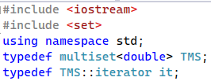

Глобальные функции:

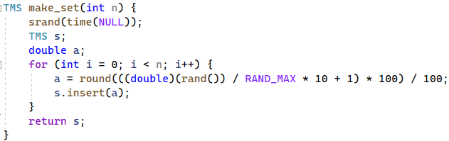

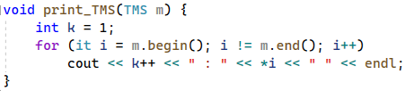

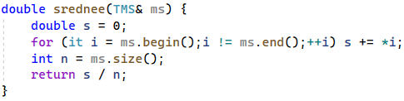



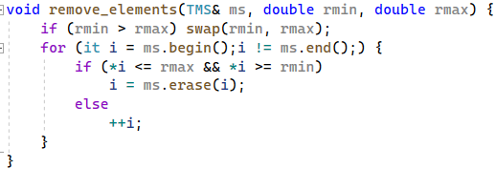

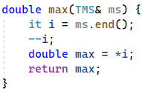

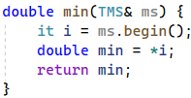

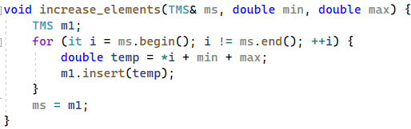

Функция main():

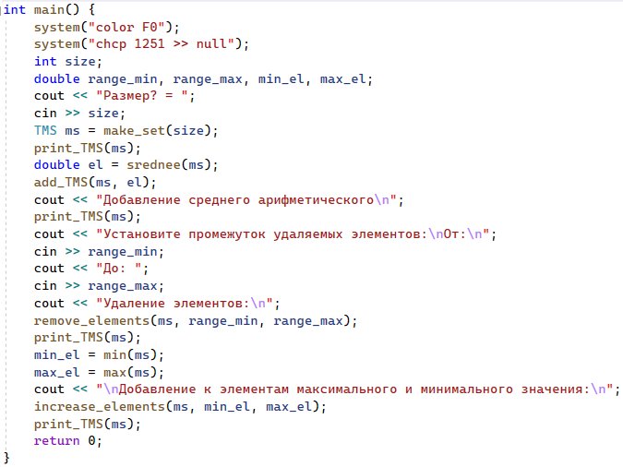

UML-диаграмма:

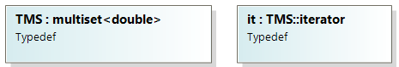

Работа программы:

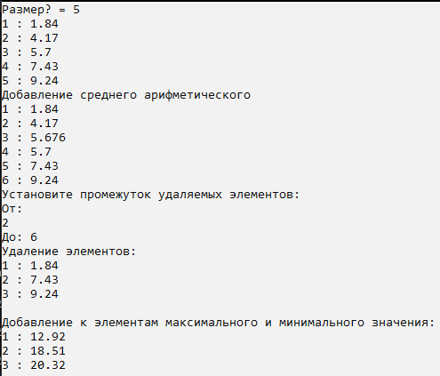

# Задача 2

Пользовательский класс Pair:

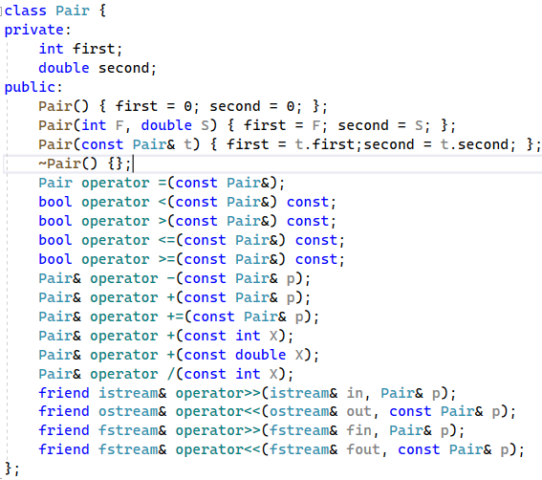

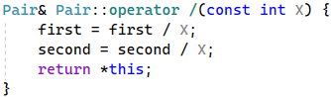

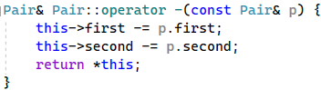

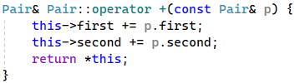



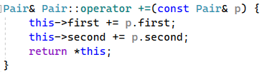

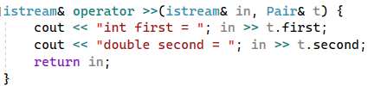

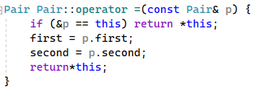

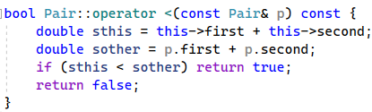

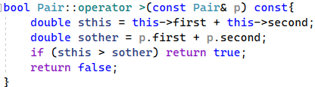

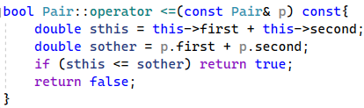

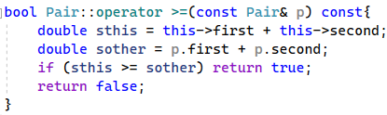

UML-диаграмма:

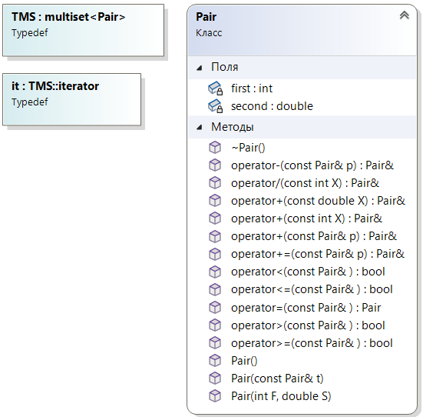

Работа программы:



# Задача 3

Класс List и его компонентные функции:

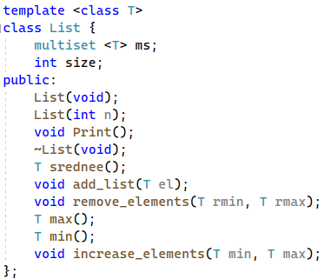

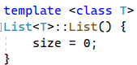



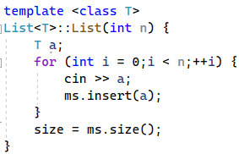

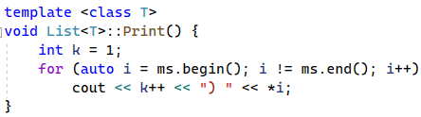

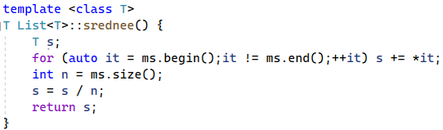

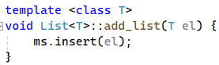

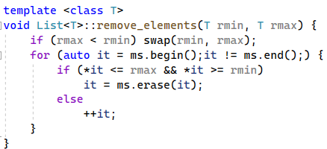

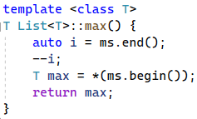

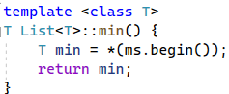

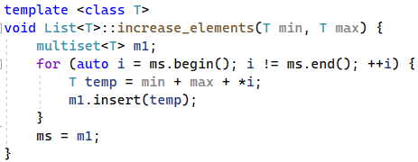

UML-диаграмма:

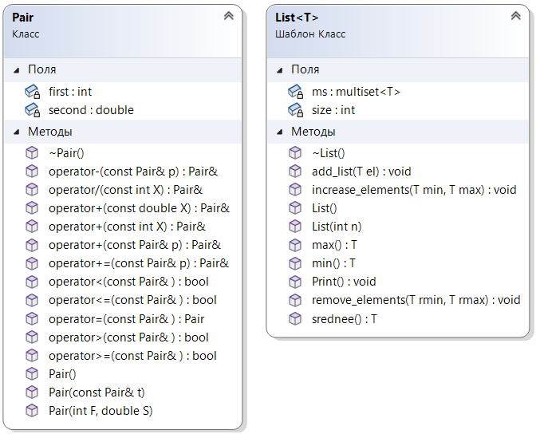

Работа программы:

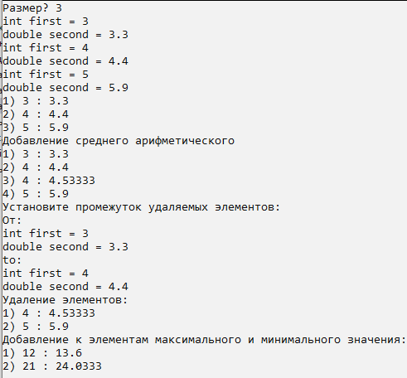

# Ответы на контрольные вопросы

1. Что представляет собой ассоциативный контейнер?

Ассоциативный массив содержит пары значений. Зная одно значение,

называемое ключом (key), мы можем получить доступ к другому, называемому отображаемым значением (mapped value).

Ассоциативный массив можно представить как массив, для которого индекс не обязательно должен иметь целочисленный тип.

2. Перечислить ассоциативные контейнеры библиотеки STL.

map - ассоциативный массив, по ключу в контейнере хранится одно значение

multimap - ассоциативный массив с повторяющимися ключами

set - массив уникальных ключей без значений

multiset - массив с повторяющимися ключами без значений.

3. Каким образом можно получить доступ к элементам ассоциативного контейнера?

V& operator[](const K&) возвращает ссылку на элемент V, соответствующий значению K.

4. Привести примеры методов, используемых в ассоциативных контейнерах.

bool empty() const, size_type size() const, size_type max_size(), insert(), erase(), clear(), swap(), key_comp(), value_comp(), find(), count(), lower_bound(), upper_bound().

5. Каким образом можно создать контейнер map? Привести примеры.

#include <iostream>

#include <map>

using namespace std;

int main() {

map<int, float> m;//словарь\

int n;//количество элементов

cout << "n: ";

cin >> n;

float a;

for(int i = 0; i < n ; ++i) {

cout <<" ?";

cin >> a; //создаем пару и добавляем ее в словарь

m.insert(make_pair(i, a)); }

return 0;

}

6. Каким образом упорядочены элементы в контейнере map по умолчанию? Как изменить порядок на обратный?

Ассоциативный контейнер map требует, чтобы для типов ключа существовала операция “<”, то есть, элементы хранятся в порядке возрастания. Он хранит свои элементы отсортированными по ключу так, что перебор происходит по порядку.

Спецификация шаблона для класса map:

template <class Key, class T, class Comp = less <Key>, class Allocator = allocator <pair> >

class Comp = less <Key> - параметр, определяющий критерий

упорядочения, по умолчанию less (по возрастанию ключа).

Чтобы изменить критерий упорядочивания, нужно изменить параметр Comp.

7. Какие операции определены для контейнера map?

Определена операция присваивания: map& operator=(const map&);

Определены следующие операции: ==, <, <=, !=, >, >= и операция индексации ([]).

8. Написать функцию для добавления элементов в контейнер map с помощью функции make_pair().

for(int i = 0; i < n ; ++i) {

cout <<" ?";

cin >> a;

m.insert(make_pair(i, a));

}

9. Написать функцию для добавления элементов в контейнер map с помощью функции операции прямого доступа [].

for(int i = 0; i < n ; ++i) {

cout <<" ?";

cin >> a;

m[i] = a;

}

10. Написать функцию для печати контейнера map с помощью итератора.

for (map<int, float>::iterator i = m.begin(); i != m.end(); ++i) {

cout << (*i).first << " " << (*i).second << endl;

}

11. Написать функцию для печати контейнера map с помощью функции операции прямого доступа [].

for (int i = 0; i < m.size(); ++i) {

cout << m[i] << endl;

}

12. Чем отличаются контейнеры map и multimap?

Словари с дубликатами (multimap) допускают хранение элементов с одинаковыми ключами. Поэтому для них не определена операция доступа по индексу. Элементы с одинаковыми ключами хранятся в словаре в порядке их занесения. При удалении по ключу функция erase возвращает количество удаленных элементов. В остальном они аналогичны обычным словарям.

13. Что представляет собой контейнер set?

set — это контейнер, который автоматически сортирует добавляемые элементы в порядке возрастания. Но при добавлении одинаковых значений, set будет хранить только один его экземпляр. По другому его еще называют множеством.

14. Чем отличаются контейнеры map и set?

Тип set позволяет хранить уникальные объекты различных типов, эффективно добавлять, удалять объекты и выполнять поиск. Тип map позволяет хранить пары ключ-значение, причем ключи должны быть уникальными.

15. Каким образом можно создать контейнер set? Привести примеры.

set<int> set1; // создается пустое множество

int а[5] = { 1. 2. 3. 4, 5};

set<int> set2(a, а + 5);// инициализация копированием

set<int> set3(set2); // инициализация другим множеством

16. Каким образом упорядочены элементы в контейнере set по умолчанию? Как изменить порядок на обратный?

Множество, как и словарь, требует, чтобы для типа T существовала операция “меньше” (<). Оно хранит свои элементы отсортированными, так что перебор происходит по порядку.

В множестве хранятся объекты, упорядоченные по некоторому ключу, являющемуся атрибутом самого объекта. Например, множество может хранить объекты класса Person, упорядоченные в алфавитном порядке по значению ключевого поля name. Если в множестве хранятся значения одного из встроенных типов, например int, то ключом является сам элемент.

set<int, greater<int>> set - изменение критерия упорядочения путем спецификации параметра компаратора

17. Какие операции определены для контейнера set?

Для вставки элементов в множество можно использовать метод insert(), для

удаления — метод erase(). Также к множествам применимы общие для всех контейнеров методы. Во всех ассоциативных контейнерах есть метод count(), возвращающий количество объектов с заданным ключом.

18. Написать функцию для добавления элементов в контейнер set.

for(int i = 0; i < n ; ++i) {

cout <<" ? ";

cin >> a;

s.insert(a);

}

19. Написать функцию для печати контейнера set.

for(auto it = s.begin(); it != s.end(); ++i) cout<<*i<<” ”;

20. Чем отличаются контейнеры set и multiset?

В множествах с дубликатами ключи могут повторяться. Элементы с одинаковыми ключами хранятся в множестве в порядке их занесения. Функция find() возвращает значение первого найденного элемента или end(), если ни одного элемента с заданным ключом не найдено.